《信息安全及实践》课程实验报告

学院 信息学院 专业 计算机科学与技术 年级 2020级

姓名 黄珀芝 学号 20201050331

实验时间 2022 年 9 月 13 日

实验名称 MAC地址欺骗攻击实验、smurf攻击实验

实验成绩

1. 实验目的

MAC地址欺骗攻击实验：

(1)验证交换机建立MAC表(转发表)过程。

(2)验证交换机转发MAC帧机制。

(3)验证MAC地址欺骗攻击原理。

(4)掌握MAC地址欺骗攻击过程。

smurf攻击实验：

(1)验证ICMP ECHO请求、响应过程。

(2)验证网络放大 ICMP ECHO响应报文的过程。

(3)验证间接攻击原理。

(4)验证Smurf攻击过程。

1. 实验步骤(含程序清单)

MAC地址欺骗攻击实验：

（1）逻辑工作区放终端与交换机，并且按要求连接

（2）当前连接点尚且还未发绿，把鼠标放在连接点查看连接的端口，然后点击每一个交换机连接上对应端口

（3）配置PC1、PC2、PC3的ip地址，并记住PC1的MAC地址

（4）利用简单报文工具，完成三个PC端互相的报文传输，并记录转发表

（5）到模拟模式中启动PC2到PC1的报文传输过程，记录

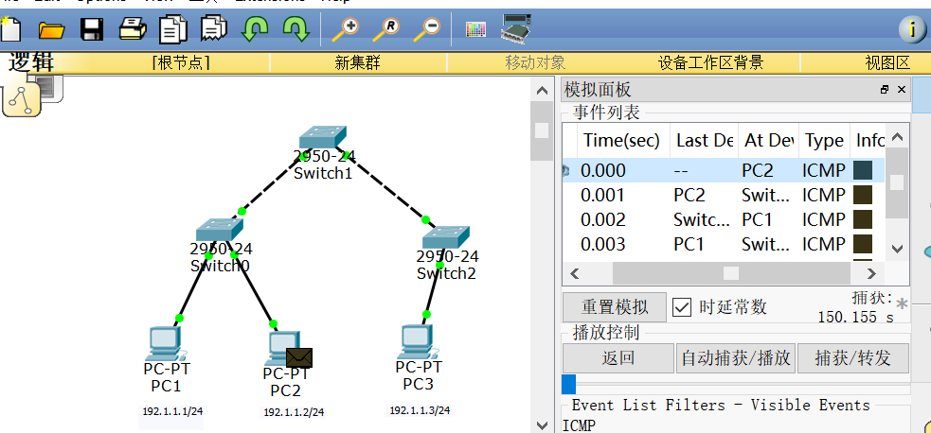

（6）切换到实时模式，将PC3的MAC地址修改成先前记住的PC1的MAC地址

（7）重复步骤（4），记录转发表

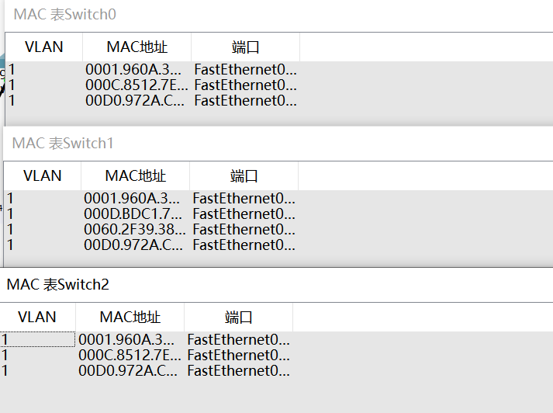

（8）切换到模拟模式，重复步骤（5），记录结果，观察PC2将报文传输给了谁，得出结果。

smurf攻击实验：

（1）逻辑工作区放终端与交换机，并且按要求连接

（2）完成路由器的两个接口配置：Fa0和Fa1，输入ip地址、完成DHCP的服务器配置过程，在CLI中输入命令

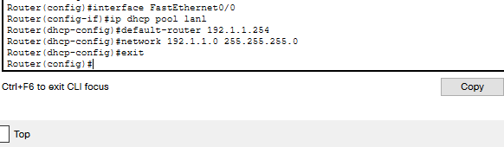

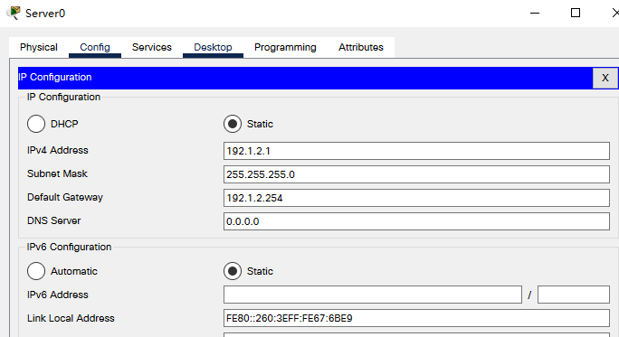（3）完成web服务器网络信息配置过程

1. 在四个PC端上自动获取网络信息

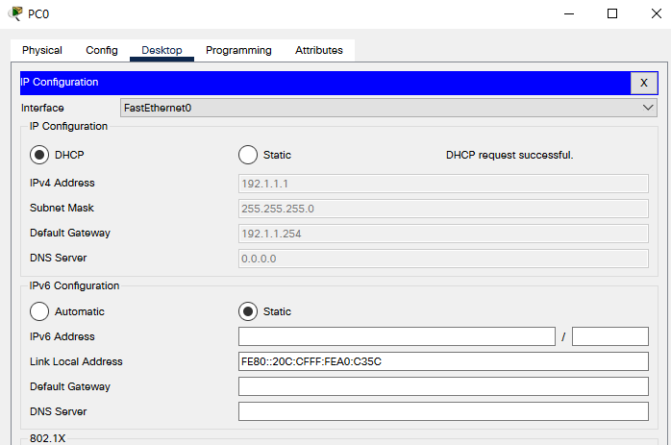

（5）切换模拟模式，通过复杂报文工具在PC0上生成ICMP ECHO请求报文

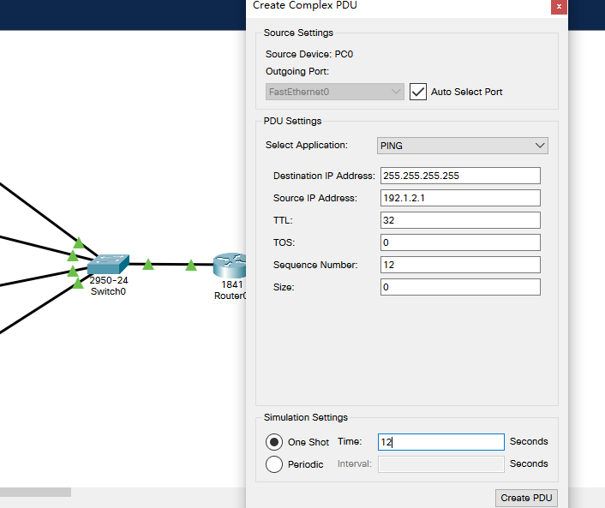

（6）请求报文过程，导致web服务器接收到报文的终端，得到结果

1. 实验结果及分析

MAC地址欺骗攻击实验：

PC2传输给PC1（PC3的MAC地址未修改前）的结果：PC2顺利传输给PC1

改变PC3的MAC地址后，重新发起PC2报文传输给PC1，结果：PC2传输给PC1失败，被欺骗，错误传输给了PC3。

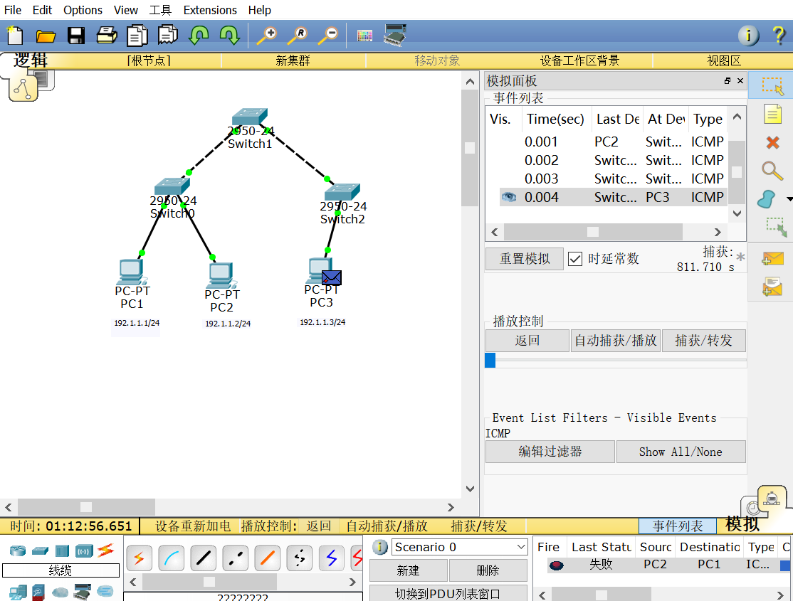

smurf攻击实验：

终端A在LAN1中广播个 ICMP ECHO请求报文,该 ICMP ECHO请求报文封装成以Web服务器的IP地址为源IP地址、以广播地址为目的IP地址的IP分组LAN1中所有其他终端接收到该 ICMP ECHO请求报文后,向Web服务器发送 ICMP ECHO响应报文,这种情况下,终端A发送的 ICMP单个 ECHO请求报文导致Web服务器接收到三个 ICMP ECHO响应报文.

